Chung Pyung Korea!

Bildbevis på helande i Chung Pyung Korea!
Läs om Jean Picards mirakulösa helande.

Återuppståndelsen av den fysiska människan: Genom Jesu korsfästelse så blev återuppståndelsen ouppfylld och den har förlängts till tiden för Herrens Återkomst.

Återuppståndelsen av den andliga människan: andliga människor kan bara återuppstå genom att komma ner till jorden och samarbeta med fysiska människor och uppnå fullkomlighet genom dom.

I denna tid kommer inte bara goda andevarelser utan också jordbundna och onda andar ner. När
deras inflytande bidrar till gottgörelsen i den nya frälsningsplanen tar de också emot nyttan från
denna tidsålder. Därför blir andliga fenomen allt vanligare, särskilt besatthet.

Efter Herrens Återkomst, så kommer både kropp och ande att kunna återuppstå. Detta är
fullkomlighetssteget i återuppståndelsen. Den Återkomne Herren är den som kommer med hela
sanningen, som uppfyller både Gamla och Nya Testamentet. Denna nya sanning kallas Det
Fullbordade Testamentet. Genom dessa ord kan människan på jorden nå fullkomlighet och få en
gudomlig ande.

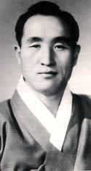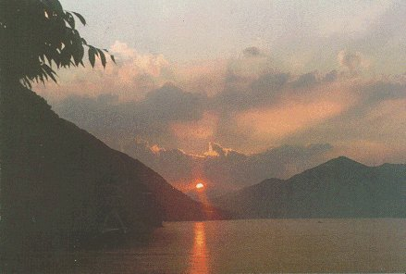

Sun Myung Moon
www.euro-tongil.org/swedish/

Chung Pyung Korea!

Bildbevis på helande i Chung Pyung Korea!
Läs om Jean Picards mirakulösa helande.

Återuppståndelsen av den fysiska människan: Genom Jesu korsfästelse så blev återuppståndelsen ouppfylld och den har förlängts till tiden för Herrens Återkomst.

Återuppståndelsen av den andliga människan: andliga människor kan bara återuppstå genom att komma ner till jorden och samarbeta med fysiska människor och uppnå fullkomlighet genom dom.

I denna tid kommer inte bara goda andevarelser utan också jordbundna och onda andar ner. När
deras inflytande bidrar till gottgörelsen i den nya frälsningsplanen tar de också emot nyttan från
denna tidsålder. Därför blir andliga fenomen allt vanligare, särskilt besatthet.

Efter Herrens Återkomst, så kommer både kropp och ande att kunna återuppstå. Detta är
fullkomlighetssteget i återuppståndelsen. Den Återkomne Herren är den som kommer med hela
sanningen, som uppfyller både Gamla och Nya Testamentet. Denna nya sanning kallas Det
Fullbordade Testamentet. Genom dessa ord kan människan på jorden nå fullkomlighet och få en
gudomlig ande.

Sun Myung Moon
www.euro-tongil.org/swedish/

